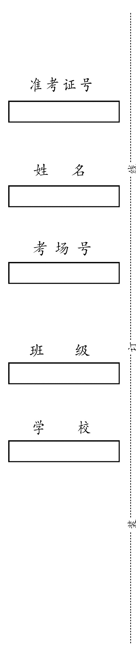疏勒县教师专业水平测试试卷
初中 综合实践活动
卷面分值：150分 考试时间：120分钟
- 时事政治（20分）
一、填空题（共10分，每空2分）
1.习近平在第三次中央新疆座谈会上强调，要以 为主线，不断巩固民族大团结。
2.中国共产党的中心任务就是团结带领全国各族人民全面建成社会主义现代化强国、实现第二个百年奋斗目标，以 全面推进中华民族伟大复兴。
3.当前和今后一个时期，做好新疆工作，要完整准确贯彻 ，牢牢扭住新疆工作总目标，依法治疆、团结稳疆、 、富民兴疆、长期建疆，以推进治理体系和治理能力现代化为保障，多谋长远之策，多行固本之举，努力建设团结和谐、繁荣富裕、文明进步、安居乐业、生态良好的新时代中国特色社会主义新疆。
4.人民群众获得感、幸福感、安全感更加充实、更有保障、更可持续， 取得新成效。
二、单选题（共10分，每题2分）
1.十年来，我们经历了对党和人民事业具有重大现实意义和深远历史意义的三件大事：一是迎来中国共产党成立一百周年，二是中国特色社会主义进入（ ），三是完成脱贫攻坚、全面建成小康社会的历史任务，实现第一个百年奋斗目标。
A.新时代 B.新纪元 C.新世纪 D.新社会
2.实践证明，新时代党的治疆方略完全正确，必须长期坚持。全党要把贯彻新时代党的治疆方略作为一项政治任务，在（ ）上下功夫，确保新疆工作始终保持正确政治方向。
A.人才培养 B.完整准确贯彻 C.教育领导班子 D.组织高素质队伍
3.十年来，我们经历了对党和人民事业具有重大现实意义和深远历史意义的三件大事：一是迎来中国共产党成立一百周年，二是中国特色社会主义进入（ ），三是完成脱贫攻坚、全面建成小康社会的历史任务，实现第一个百年奋斗目标。
A.新时代 B.新纪元 C.新世纪 D.新社会
4.要坚持教育优先发展、科技自立自强、人才引领驱动，加快建设（ ）、科技强国，坚持为党育人、为国育才，全面提高人才自主培养质量，着力造就拔尖创新人才，聚天下英才而用之。
A.创新强国 B.教育强国 C.人才强国 D.文化强国
5.习近平指出，我们党的初心使命就是为包括新疆各族人民在内的中国人民（ ），为包括新疆各民族在内的中华民族（ ）。
A.谋幸福、谋复兴 B.谋复兴、谋幸福 C.谋发展、谋幸福 D.谋幸福、谋发展
- 课程标准（30分）
一、填空题（每空2分，共10分）
1.综合实践活动评价要坚持的四个原则是：方向性、指导性、客观性、 。
2.三研究性学习是指学生基于自身兴趣，在教师指导下，从自然、 、 中选择和确定研究专题。
3.综合实践活动课程的起点是 而不是教师，学生从 中产生、形成问题，从经验中去获得解决问题的途径和方法。
二、单项选择题（每小题2分，共10分）
1.综合实践活动方案的开发者和实施者是（ ）。
A.教师 B.学生 C.教师与学生 D.课程管理人员
2.综合实践活动课程是基于学生的（ ）的课程
A.直接经验 B.间接经验 C.社会经验 D.学习经验
3.综合实践活动课程的管理模式（ ）
A.国家设置、地方管理、学校开发 B.地方设置、地方管理、学校实施
C.学校设置、学校管理、学校实施 D.地方设置、学校管理、学校实施
4.综合实践活动课程是（ ）
A.校本课程 B.地方课程 C.特色课程 D.国家课程
5.综合实践活动注重学生的亲身体验和积极实践，（ ）学习方式的变革。
A.促进 B.退步 C.落后 D.进步
三、简答题（10分）
综合实践活动课程的性质与基本理念是什么？

第三部分 专业知识（100分）
一、填空题（每空2分，共20分）
1.交友过程中，我们应该与正直、 、 的人交朋友。
2.100元人民币发行于 年，其正面的图案是 。
3.家庭中利用 就是我们利用太阳能的积极表现。
4.校园文化是学校特有的 和 。
5.太阳发出的 和 是一种能源，我们把它叫做 。
二、单项选择题（每小题2分，共30分）
1.设计一次场馆参观综合实践活动，需要完成的第一个步骤是:（ ）
A.调查学生兴趣或需要; B.调查教学需要;
C.调查教师专长与兴趣: D.调查学校需要。
2.话剧中人物的（ ）、心理活动，性格特点都要通过对话来表现。
A.喜怒哀乐 B 表情 C. 台词
3.爱劳动一直是中华民族的（ ）。
A.传统美德 B.风俗 C.节日
4.校园医务室是为我们提供（ ）的地方。
A.医疗服务 B.学习 C.锻炼身体 D.睡觉
5.多彩的校园节日提供了多彩的职业，我们分别扮演了不同的职业（ ）。
A.任务 B.作用 C.角色 D.位置
6.种植实践是一项又动手又动脑的活动，需要同学们的（ ）。
A.积极发言 B.合作参与
C.主动举手 D.认真听
7.走进农林基地前，我们首先要对农林职业有一个初步的（ ）。
A.掌握 B.体会 C.看法 D.认识
8.下列的三个标志中，哪一个标志代表火警急救电话。( )
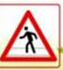A. B. C.

9.（ ）给个人、家庭和社会造成巨大的危害。
A.药品 B. 食品 C.毒品
10.家乡的生物资源种类很多，它们生活的环境也各不（ ）。
A.一样 B.相同 C.同样 D.复杂
11.汽车的动力来源主要有柴油，汽油（ ）以及混合动力。
A.太阳能 B.风力 C.电力 D.动力
12.50元人民币的颜色基调是（ ）
A.黄色 B.红色 C.绿色
13.新农村的发展离不开产业的更新与（ ）。
A.进步 B.夸大 C.发展 D.繁荣
14.非物质文化遗产是民族文化的精华，是民族智慧的（ ）。
A.结晶 B.财富 C.财产 D.物质
15.太阳灶、太阳房是利用（ ）的产品。
A. 光能 B.电能 C.太阳能

三、简答题（每小题10分，共30分）
1.问卷调查在问题设计时，需要注意什么？

2.常见的劳动工具可以分为几类？

3.访谈的小技巧有哪些？

- 论述题：（20分）
在日常生活中，你觉得应该怎么做才能让自己成为一名绿色消费者？

